Запрет пала сухой травянистой растительности!

С начала года в нашем районе произошло 48 пожаров, в результате пожаров травмирован 1 человек, погибло 2 человека. По сравнению с аналогичным периодом прошлого года произошел рост пожаров и их последствий по всем показателям! Только за последнюю неделю произошло 14 пожаров и большинство из них по причине сжигания мусора и растительности!
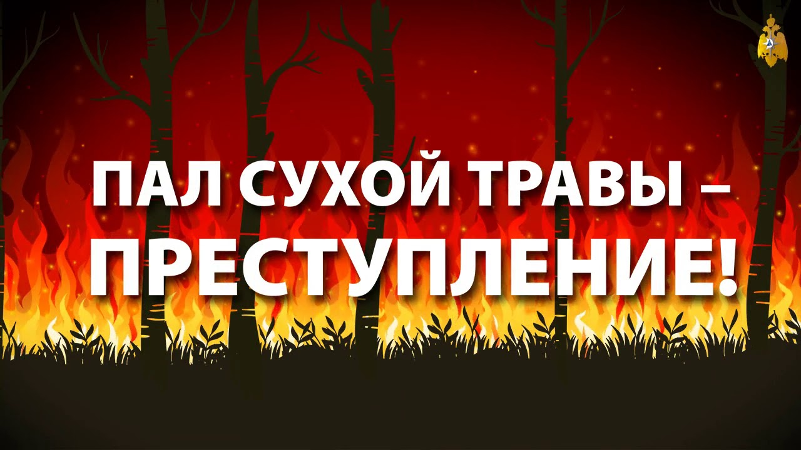
Травяные палы охватывают большие площади, и распространяются очень быстро. При сильном ветре фронт огня перемещается со скоростью до 25-30 км/час. Это очень затрудняет их тушение.
От задымления страдают жители населенных пунктов. Нередко такие пожары становятся причиной травмирования, заболеваний и гибели людей.
Практически единственным источником палов сухой травы является человек. В большинстве случаев сухую траву, стерню и тростник жгут, руководствуясь мифами о пользе выжиганий травы.
Основные причины возникновения палов:
- сельскохозяйственные организации прибегают к выжиганию травы, как к самому дешевому способу очистки сенокосов и пастбищ или утилизации отходов.
- повышенные среднегодовых температур, более частые и сильные засухи, и другие климатические факторы.
- хулиганство.
Поджигание сухой травы несет гораздо больше вреда, чем пользы. Большой вред наносится природе. Огонь пожирает не только сухую траву, но и ту юную, ради которой так стараются «любезные» правонарушители.
После пала заметно снижается плодородие почвы, пропадает вся ее полезная микрофлора, в том числе и та, которая помогает растениям противостоять болезням. Поджог сухой травы – это еще и одна из причин лесных пожаров, к которым, кстати, приводит еще и бесконтрольное сжигание мусора.
Травяной пал – это настоящее стихийное бедствие. И всему виной — опасная и неразумная традиция поджигать сухую траву: «как хорошо, быстро убрали сухую траву и удобрили почву золой». А это не так.
Из-за травяных палов выгорают леса и лесополосы, а на полях почва становится бесплодной.
В огне гибнут птицы и птичьи гнезда, мелкие млекопитающие, беспозвоночные и микроорганизмы. Восстанавливаться от таких потерь территория будет не один десяток лет.
Неконтролируемый пал легко может добраться до населенного пункта, сжечь сарай или дом, стать причиной отравления дымом, что особенно опасно для людей с больным сердцем или страдающих астмой.
Травяной пал — это такой же пожар, как и любой другой. А пожар проще предотвратить, чем потушить. И это значит, что необходимо отказаться от практики выжигать сухую траву и изменить отношение людей к травяным палам.
Помните: единственным эффективным способом борьбы с травяными палами является их предотвращение.
Административной ответственности подвергаются нарушители, которые жгут мусор, листья, траву и другие остатки растительности. За любое нарушение требований пожарной безопасности предусмотрена ответственность - штраф на граждан в размере от 5 до 15 тысяч (если не действует особый противопожарный режим) и штраф от 10 до 20 тысяч, когда он введен (ранее штраф составлял от 2 до 4 тысяч). Для должностных лиц, ИП или юридических лиц все намного более серьезнее – штрафные санкции могут достигать 800 тысяч рублей.
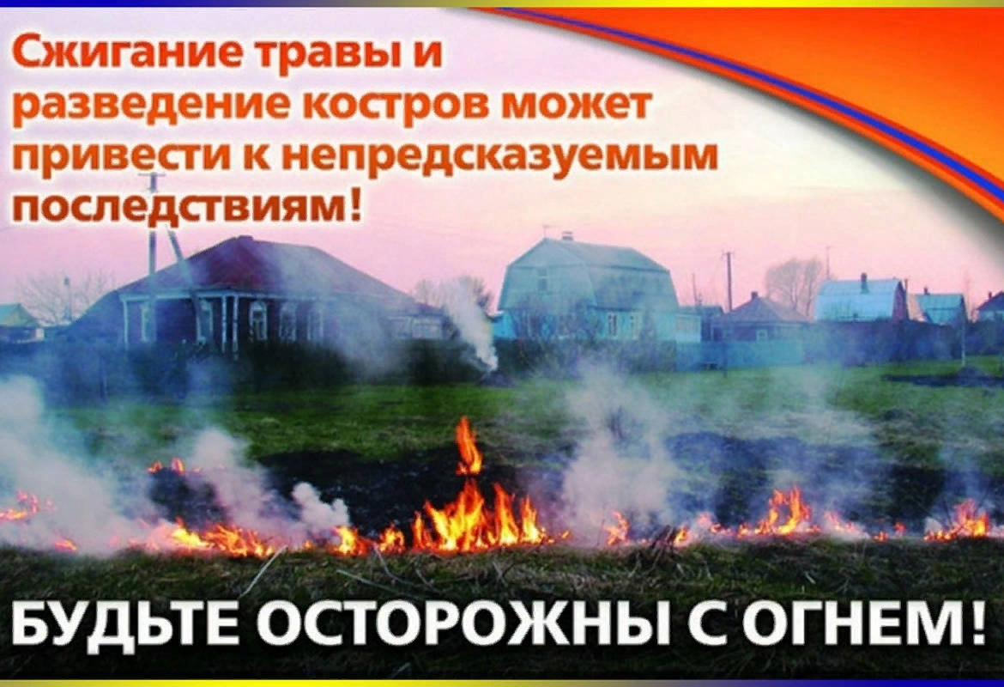
Если же огонь в результате сжигания повредил чужое имущество, то ответственность для граждан будет составлять уже от 40 до 50 тысяч рублей и не важно введен особый противопожарный режим или нет!
Неосторожно обращаясь с огнем, вы подвергаете большой опасности свое жилище и имущество, рискуете собственной жизнью.
В случае возникновения пожара немедленно позвоните в пожарную охрану по телефону – 101 или 112 и укажите точный адрес.

